# Инструкция по оформлению обращения НЕ из договора в ПО ООО «СК «Ренессанс Жизнь».

**!ВАЖНО!**

Возможность подать заявление есть в следующих случаях:

1. В Вашем канале продаж подключена возможность подавать заявления в рамках данного канала. Это означает, что Вы можете подать обращение по любому договору, оформленному именно в этом канале продаж.
2. В Вашем канале продаж подключена возможность подавать заявления в рамках партнера. Это означает, что Вы можете подать обращение по любому договору, оформленному в банке.
3. **Вход в систему и начало работы.**
   1. Для входа в систему В2В необходимо в адресной строке интернет-браузера указать следующий адрес:

<https://b2b.renlife.ru>

На странице авторизации пользователя необходимо указать логин и пароль учетной записи в соответствующих полях:

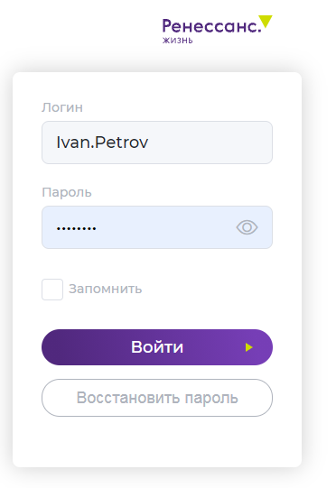

* 1. В случае некорректно введенного логина или пароля, на странице авторизации появится сообщение об этом.

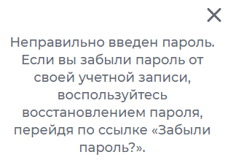



*Для восстановления пароля для входа в систему B2B, необходимо обратиться в службу поддержки СК Ренессанс Жизнь по адресу [ssd@renlife.com](mailto:ssd@renlife.com) или через вашего куратора СК. Запрос обязательно отправлять с рабочей почты с указанием, вашего Логина, ФИО, названием офиса, названия Компании и прочими данными.

1. **Поиск договора и создание заявления.**
   1. Перейдите во вкладку «Заявления»
   2. 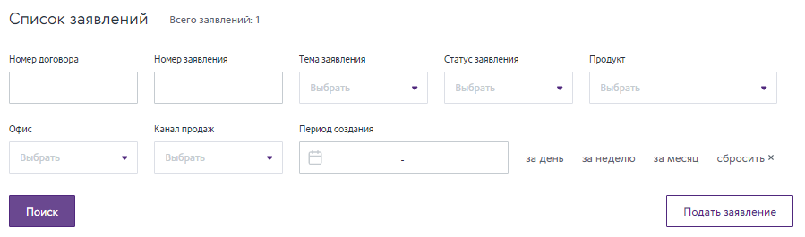Нажмите на кнопку «Подать заявление» и Вы попадете на страницу оформления нового заявления.
   3. 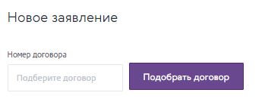Нажмите на кнопку «Подобрать договор».
   4. 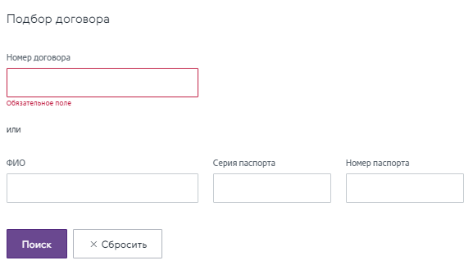В появившемся поле введите номер договора или данные клиента: ФИО, серия и номер паспорта. Нажмите кнопку «Поиск».
   5. После того, как Вы нажали на кнопку «Поиск», Вам высвечивается договор, который необходимо выбрать, нажав кнопку «Выбрать».

*\*При поиске договора страхования может высветиться несколько ошибочных вариантов:*

1. Договор страхования был оформлен в другом канале, будет возникать ошибка на фото.

Чтобы решить эту проблему, необходимо обратиться к Вашему руководству.

1. 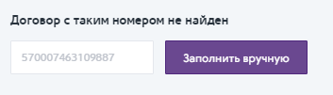Договор страхования с вводимым номером не найден. Вам необходимо заполнить форму подачи заявления вручную. Форма открывается после нажатия кнопки «Заполнить вручную».

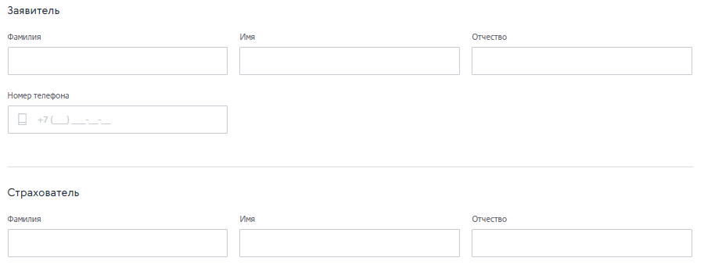Необходимо заполнить данные по Заявителю и Страхователю.

* 1. 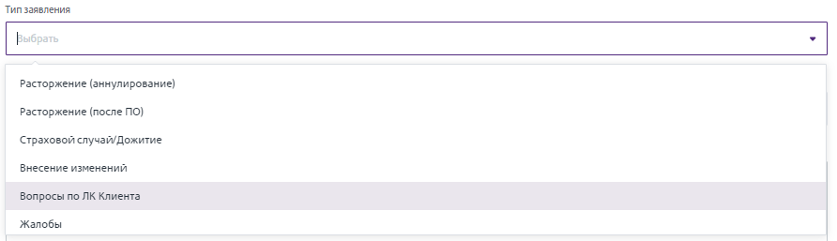Теперь Вам открыта возможность выбрать тип заявления из выпадающего списка, который необходимо подать:
  2. После выбора типа заявления тема заявления сформируется автоматически. Пример на фото:
  3. 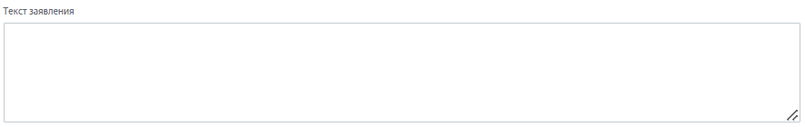Введите текст заявления в специально отведенном для этого поле.
  4. Заполните заявление, отдайте документы на подпись клиенту. После подписания документов отсканируйте все документы **ОДНИМ ФАЙЛОМ** в формате **PDF**, при этом размер прикрепляемого файла должен быть не более **4мб**. Загрузите этот файл, нажав кнопку «Загрузить документы».

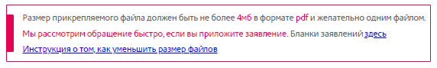*Ссылка на бланки документов и инструкция, как уменьшить размер файлов так же представлены на странице:

* 1. Чтобы завершить создание заявления, нажмите кнопку «Создать».